套帐管理系统

业务流程
1.，基本情况信息
有4家公司，1家公司是负责运输，2家公司负责加工，多家公司负责生产化肥，多家公司负责生产钢铁和炼炉渣，1家是投资公司。
2，由于加工公司没钱掏运输费和加工人员的工资导致无法生产现在引进了投资公司，
投资公司负责结算矿厂的矿石运送到加工厂的加工费和运费，负责将加工好的成品材料销售给化肥厂和钢铁加工厂
3，现状，承运单可以获取到很多信息，运输费用信息，加工费用信息，材料成本价格
然后分别针对不同厂家进行结算
execl模版如下
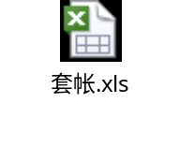
- 承运单录入，主要是一些每天发生的基本运输情况信息的录入
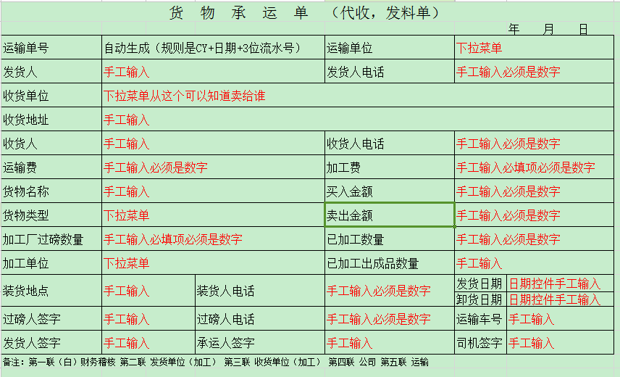
- 借款单录入，主要是一些公司之间和投资公司的借款信息录入
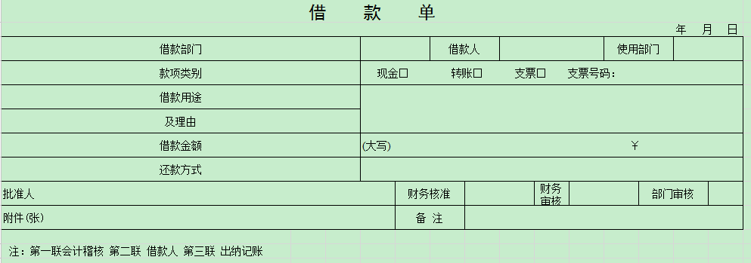
- 收款单录入，主要是投资公司的收款情况信息录入
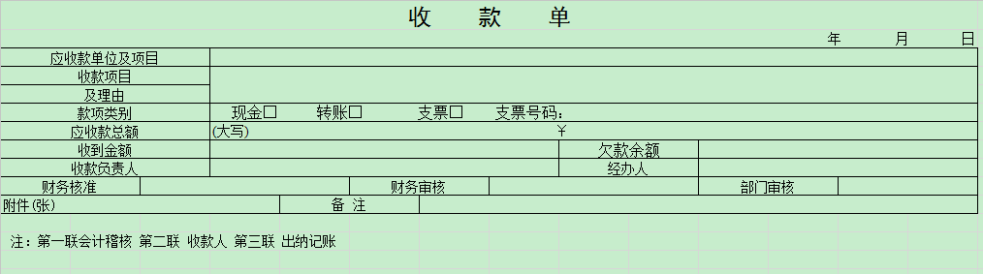
- 材料结算单页面（主要是针对化肥厂和钢厂），将加工好的成品和半成品以及未加工的产品直接销售给化肥厂和钢铁厂后，得到收款金额，按照日期将承运单所有针对该工厂的材料查询出来，然后进行有2列是文本框，卖出价格和买入价格自己手工录入，然后点击保存，检查无误后点击结算按钮，完成当前日期范围内所有的承运单材料结算。并生成execl模版格式可以打印，一旦结算该日期范围内的承运单，材料结算时以后该日期范围内的承运单不在计算，但是已经结算完成的清单可以查询。如果第一次输入错误，可以重新输入后点击保存，然后再次点击结算，不能点击一次结算后就不能再次结算。
如下图所示
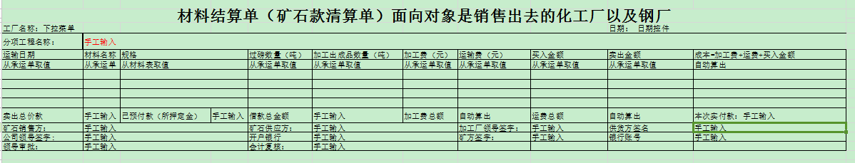
- 运费结算单页面（主要是针对运输公司），可根据日期起止时间进行运输费结算和查询，将日期范围内的承运单记录全部查询显示出来，查询条件是承运单加工费是0的符合条件的所有承运单，然后有4列文本输入框，分别是单价，应结运费，预付金额，实销运费自行输入后保存，检查无误后点击结算按钮，完成当前日期范围内所有的承运单运费结算。并生成合计，如execl模版格式，可以进行打印。一旦结算该承运单的运费结算不能以后在统计计算，但是可以查询运费清单按照日期。
如下图所示
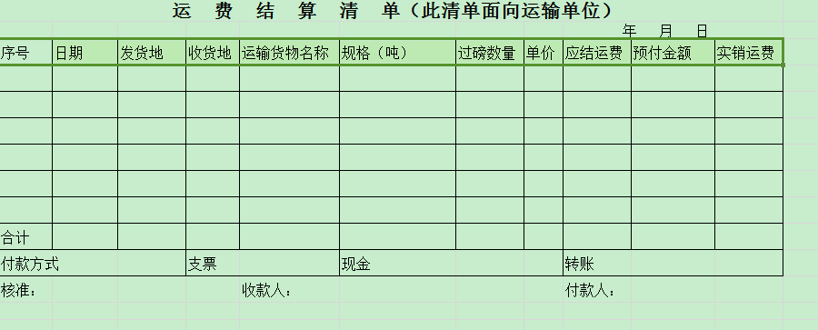
- 矿石加工及运费结算单页面，也是以日期之前查询为主，然后将所有加工费不为0的承运单显示出来，显示模版如execl模版格式，手工将其他信息输入后可以保存，然后可以进行打印。也可以按照日期进行清单的查询。
如下图所示
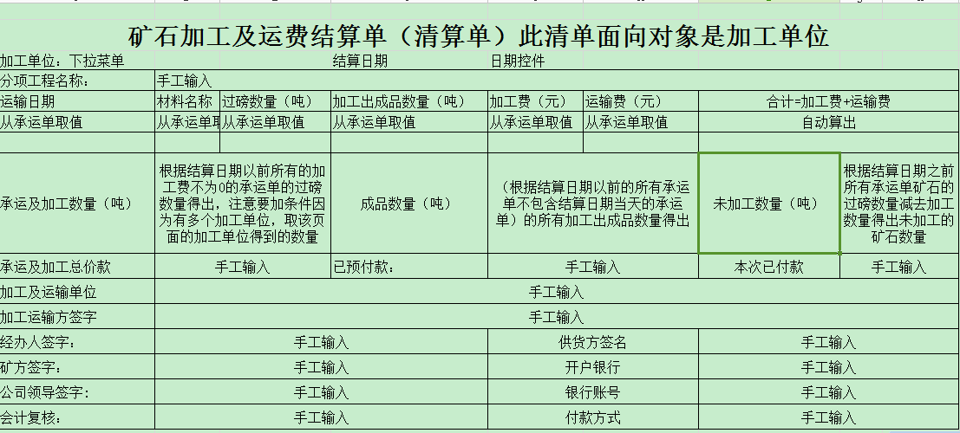
- 利润结算清单页面，也是以日期查询方式，将一定时间段材料查询出来汇总显示，手工输入卖出价格和买入价格
